MEDIENINFORMATION
ASMPT auf der electronica 2024
Innovative Bonding-Technologien für KI und Elektromobilität
München, 14. Oktober 2024 – Auf der electronica 2024, einer der weltweit bedeutendsten Fachmessen für Elektronik, treffen sich vom 12. bis 15. November in München erneut führende Experten, Anwender und Hersteller der Branche. ASMPT präsentiert in Halle C3, Stand 300, seine neuesten technologischen Innovationen im Bereich Bonding für Co-Packaged-Optics-Komponenten und Power-Module.
„Künstliche Intelligenz und Elektromobilität werden die Megatrends der kommenden Jahre und wesentliche Treiber des technologischen und wirtschaftlichen Wandels sein“, prognostiziert Dr. Johann Weinhändler, Managing Director von ASMPT AMICRA und verantwortlich für den Bereich ASMPT Semiconductor Solutions in Europa. „Diese rasch wachsenden Märkte stellen besondere Anforderungen an Verbindungstechnologien in der Halbleiterfertigung. Mit Hybrid Bonding und Silber-Sintern eröffnen wir hier ganz neue Potenziale.“
AMICRA NANO: Hybrid Bonding für feinste Strukturen
Um die Leistungsfähigkeit zukünftiger Hochleistungsrechner und KI-Systeme voll auszuschöpfen, sind extrem schnelle faseroptische Datenverbindungen erforderlich. Co-Packaged-Optics-Komponenten, bei denen winzige lichtemittierende und lichtempfangende Bauelemente hochpräzise platziert werden müssen, sind hierfür unerlässlich.
Für solche stark miniaturisierten Strukturen ist das Hybrid Bonding die richtige Technologie, da es völlig ohne Lote oder Klebstoffe auskommt. Dabei wird in einem zweistufigen Prozess zunächst eine chemische Verbindung zwischen zwei Siliziumoxidschichten hergestellt und anschließend durch eine thermische Behandlung die darunter liegenden Kupferschichten aktiviert, so dass sie eine mechanisch stabile und elektrisch leitfähige Verbindung eingehen.
Für solche Aufgaben wurde der hochflexible Die- und Flip-Chip-Bonder AMICRA NANO entwickelt, der auf dem Stand zu sehen sein wird. Mit einer Platzierungsgenauigkeit von ± 0,2 µm, mehreren integrierten Heizsystemen und einer hochreinen Prozessumgebung ist die AMICRA NANO äußerst flexibel und für verschiedene Bonding-Technologien einsetzbar.
SilverSAM: Sintern statt Löten
Für Leistungsmodule, die hohen Stromstärken standhalten müssen, ist herkömmliches Weichlöten oft nicht geeignet. ASMPT zeigt auf der electronica anhand von Videos und Musterprodukten, wie der Sinterprozess temperaturbeständige und hochleitfähige Verbindungen in der Leistungselektronik ermöglicht.
Die vielseitige SilverSAM Plattform nutzt eine Kombination aus Druck, Temperatur und Einwirkzeit, um Silberpartikel in der zuvor aufgetragenen Paste zu verbinden. Dies geschieht bauelementeschonend bei Temperaturen deutlich unterhalb des Schmelzpunktes von Silber (961°C). Die Maschine kann unterschiedliche Materialien wie DBC (Direct Bonded Copper) und AMB (Active Metal Brazing) verarbeiten und unterstützt verschiedene Prozesse wie Nass- und Trockenpasten sowie Die-Transfer-Filme (DTF). Mit einem automatischen Werkzeugwechsler und einer Bondkraft von bis zu 588 N gewährleistet die SilverSAM eine hohe Produktivität und Skalierbarkeit für die Massenproduktion von Leistungsmodulen. Die SilverSAM Plattform vereint somit Flexibilität, Produktivität und hohe Sinterqualität und ist damit ideal für Anwendungen in der modernen Leistungselektronik geeignet.

Verfügbares Bildmaterial
Folgendes Bildmaterial steht druckfähig im Internet zum Download bereit:
https://kk.htcm.de/press-releases/asmpt/

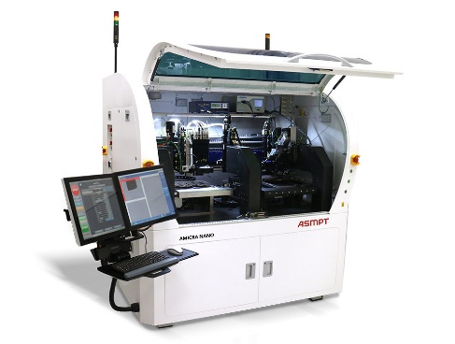 | 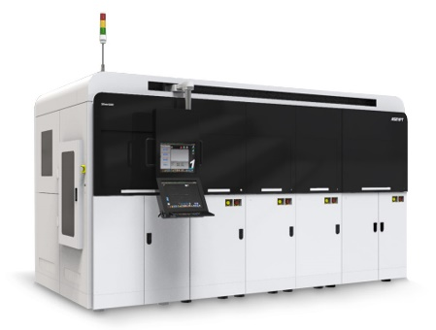
Der hochpräzise Die- und Flip-Chip-Bonder AMICRA NANO wurde speziell für die Co-Packaged-Optics-Fertigung entwickelt und bietet eine Platzierungsgenauigkeit von  ± 0,2 µm @ 3 σ.  Bildquelle: ASMPT | Die vielseitige Sinterplattform SilverSAM bietet für die Produktion von Leistungsmodulen eine oxidationsfreie, kupferfreundliche Umgebung und kann diverse Substratformate handhaben.  Bildquelle: ASMPT
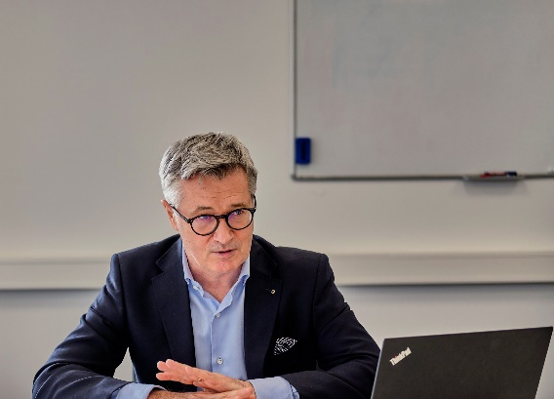
Dr. Johann Weinhändler, Managing Director bei ASMPT AMICRA GmbH in Regensburg und verantwortlich für das Semiconductor Solutions Segment von ASMPT in EMEA

Bildquelle: ASMPT

Über ASMPT Limited („ASMPT“)
ASMPT mit Hauptsitz in Singapur ist weltweit führender Anbieter von Hard- und Softwarelösungen für die Semiconductor- und Elektronikfertigung. Das Angebot von ASMPT umfasst die Bereiche Semiconductor Assembly und Packaging sowie SMT (Surface Mount Technology): von der Wafer-Beschichtung bis hin zu den verschiedensten Lösungen für Assembly und Packaging empfindlicher elektronischer Komponenten in einer breiten Palette von Endverbrauchergeräten, darunter Elektronik, mobile Kommunikation, Computer, Automobilindustrie, Industrie und LED (Displays). Engste Zusammenarbeit von ASMPT mit seinen Kunden und kontinuierliche Investitionen des Unternehmens in Forschung und Entwicklung tragen erheblich dazu bei, dass ASMPT innovative und kosteneffiziente Lösungen und Systeme anbietet, mit denen Anwender höhere Produktivität, höhere Zuverlässigkeit und verbesserte Qualität erzielen. ASMPT ist ein Gründungsmitglied des Semiconductor Climate Consortium.
ASMPT ist an der Börse von Hongkong notiert (HKEX Aktiencode: 0522) und gehört zu den Werten des Hang Seng TECH Index, Hang Seng Composite MidCap Index, des Hang Seng Composite Information Technology Industry Index, des Hang Seng Corporate Sustainability Benchmark Index sowie des Hang Seng HK 35 Index.
Mehr Informationen zu ASMPT finden Sie auf asmpt.com.

Über ASMPT Semiconductor Solutions (“ASMPT SEMI”)
ASMPT SEMI ist der führende Anbieter von zukunftsweisenden Lösungen für Advanced Packaging und Semiconductor Assembly. Mit ihrem Engagement für Innovation und Kundenzufriedenheit bietet ASMPT SEMI ein umfassendes Angebot an Produkten und Dienstleistungen, die den sich wandelnden Anforderungen der Mikroelektronikindustrie gerecht werden. Das Expertenwissen umfasst Bereiche wie Flip-Chip- und Wafer-Level-Packaging, fortschrittliche Verbindungstechnologien und vieles mehr. Die hochmodernen Lösungen von ASMPT SEMI ermöglichen es den Kunden, bei der Herstellung ihrer Halbleiterbauelemente eine höhere Leistung, größere Zuverlässigkeit und verbesserte Kosteneffizienz zu erzielen.
Mehr Informationen zu ASMPT SEMI finden Sie auf semi.asmpt.com.

Pressekontakte:
Global ASMPT Press Office
ASMPT Ltd.
Susanne Oswald
Rupert-Mayer-Straße 48
81379 München
Deutschland
Tel: +49 89 20800-26439
E-Mail: susanne.oswald@asmpt.com
Website: asmpt.com

HighTech communications GmbH
Barbara Ostermeier
Brunhamstraße 21
81249 München
Deutschland
Tel.: +49-89 500778-10
E-Mail: b.ostermeier@htcm.de
Website: www.htcm.de

